LivingWagesNotifications: Technical Service Specifications

Revision History
Date | Version | Description | Author
17/02/2011 | 0.1 | Initiële versie | PvdB (KSZ)
13/11/2015 | 0.2 | Heropneming van het project | JDM (KSZ)
02/12/2015 | 0.3 | Opmerkingen validatievergadering | JDM (KSZ)

Gerelateerde documenten

Document | Author
- PID van het project | KSZ
- Beschrijving batchuitwisselingen “Set van berichten” (‘LDM’)  https://www.ksz-bcss.fgov.be/binaries/documentation/nl/documentation/general/10soa_lotdemessages_nl.pdf | KSZ
- Structuur voucherbestand  http://www.bcss.fgov.be/binaries/documentation/nl/documentation/general/lotpackagevoucher_20090716.xsd | KSZ
- Lijst met acties om toegang te krijgen tot webservices-platform KSZ en de verbinding te testen.  https://www.ksz.fgov.be/nl/bcss/page/content/websites/belgium/services/docutheque/soa/AOS_accesInfrastructure.html | KSZ
- Algemene documentatie over de berichtdefinities van KSZ  https://www.ksz.fgov.be/binaries/documentation/nl/documentation/general/cbss_service_definition_nl.pdf | KSZ

Distributie
Revisie | Bestemmelingen
0.1 | CBSS  KBI
0.3 | CBSS  partners

Index
LivingWagesNotifications: Technical Service Specifications 1
Revision History 1
Gerelateerde documenten 1
Distributie 1
Index 2
1 Doel van het document 2
2 Overzicht van de dienst 3
2.1 Context 3
2.2 Algemeen verloop 3
2.2.1 Activiteitsdiagramma 4
2.3 Logica KSZ 5
2.3.1 Aggregatie 5
2.3.2 Integratiecontrole en bepaling legal context 5
2.3.3 Controle gewest 5
2.3.4 Wettelijke logging 6
3 Beschrijving van de gegevens 6
4 Protocol van de dienst 7
4.1 Bestandsuitwisseling 8
4.2 Inhoud voucher 9
5 Beschrijving van de uitgewisselde boodschappen 11
5.1 XSD 11
5.1.1 sender 12
5.1.2 receiver 12
5.1.3 legalContext 13
5.1.4 informationDate 13
5.1.5 livingWagesSsins 13
6 Beschikbaarheid en performantie 13
6.1 Bij problemen 13
7 Open issues 13
Bijlagen 14
7.1 Voorbeelden 14

Doel van het document

Dit document beschrijft de batchdienst LivingWagesNotifications die ter beschikking gesteld wordt door de KSZ. Zowel de uitgewisselde gegevens als de technische specificaties van deze dienst worden verduidelijkt.

Overzicht van de dienst

Context
Deze dienst kadert in de uitwisseling van attesten leefloon tussen de OCMW’s en de POD Maatschappelijke Integratie. De dienst beschreven in dit document komt overeen met de uitwisseling gemarkeerd “IV” in onderstaand diagram.
V

OCMW
KSZ
KBI
POD-MI
(Smals)
VIP
I
II, IV
VI
I: HTTP + SSDNRequest
II: HTTP + SSDN
III: A1
IV: SSDNPush
V: FTP + voucher + XML
V: FTP
NIC
FAMIFED
III
Actiris
RSVZ
VDAB

Algemeen verloop
De OCMW’s geven wijzigingen (“mutaties”) in leefloonsituaties door aan de POD-MI via de KSZ. De KSZ levert dagelijks een batchbestand aan met notificaties betreffende de gewijzigde leefloonsituaties. De partners die deze batchbestanden ontvangen en verwerken, kunnen zelf de authentieke bronnen consulteren om de voor hen noodzakelijke gegevens te bekomen.

Activiteitsdiagramma
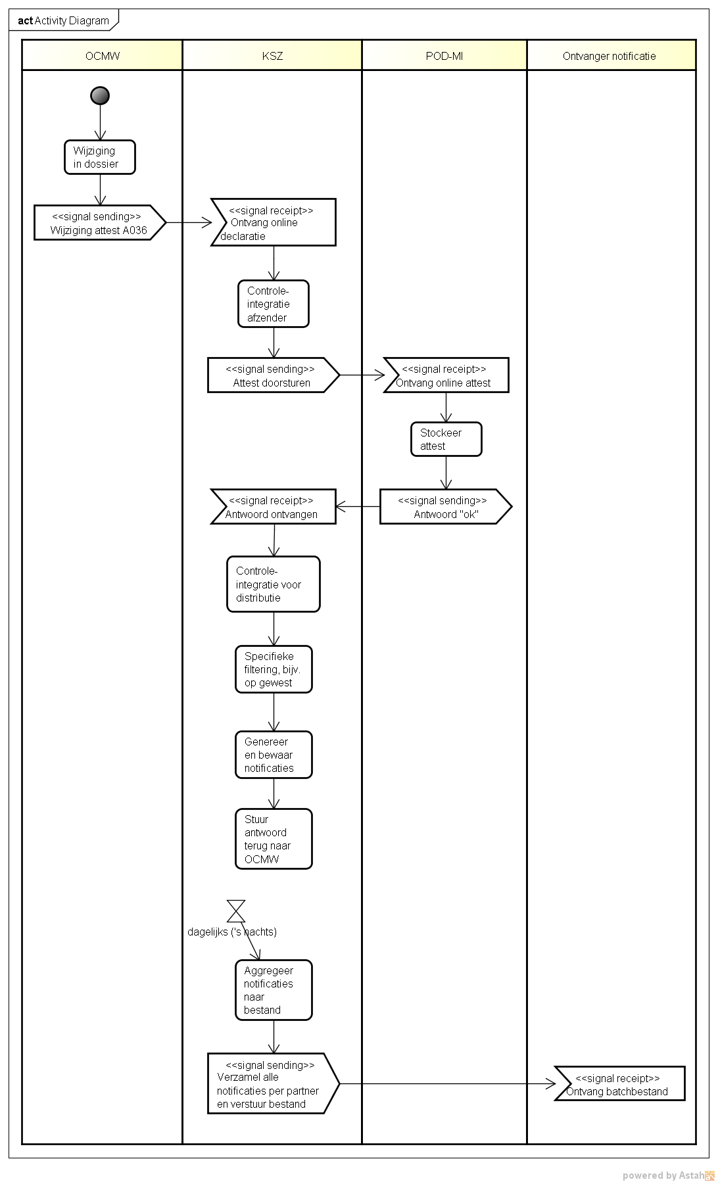

Logica KSZ
We bespreken hier enkel het gedeelte met betrekking tot deze dienst (de notificaties in XML).

Aggregatie
Alle wijzigingen zullen worden verzameld gedurende de dag. Dagelijks zal 1 bestand worden aangemaakt met alle wijzigingen van de afgelopen dag en worden verstuurd naar de ontvangers. Verschillende wijzigingen voor hetzelfde INSZ zullen niet worden samengevoegd, indien we van de OCMW’s meerdere wijzigingen ontvangen voor hetzelfde INSZ zullen deze apart voorkomen binnen hetzelfde bestand.

Integratiecontrole en bepaling legal context
Er gebeurt integratiecontrole voor de bestemmeling:
Partner | Identificatie  (KBO-nummer of sector/inst.) | Hoedanig-heden | Controle periode dossier bij aanmaak notificatie | Wettelijke context voor distributie
KBI | 0543307391  (40/0) | 116, 117, 129 | Dossier binnen de laatste twee jaren | KBI:SOCIAL_INTEGRATION_PENALTY
Actiris | 0239843188  (54/0) | 001 | Actief dossier | ACTIRIS:ANY_USE
VDAB | 0887010362  (53/0) | 001 | Actief dossier | VDAB:JOB_SEARCH
VDAB | 0887010362  (53/0) | 004 | Actief dossier | VDAB:OVER_50_WORKER
RSVZ | 0208044709 (15/0) | 001, 002, 003, 006, 007, 008 | Actief dossier | NISSE:SOCIAL_FRAUD
RSVZ | 0208044709 (15/0) | 001, 002, 003, 006, 007, 008, 101, 102, 106 | Actief dossier | NISSE:SOLVABILITY

Controle gewest
De Kruispuntbank Inburgering (KBI) zal enkel wijzigingen ontvangen met als afzender een OCMW van een gemeente in het Vlaams gewest. Andere controles per gewest kunnen eventueel later worden toegevoegd voor andere partners.

Op basis van het KBO-nummer van het OCMW zal de NIS-code worden bepaald. Dit zijn per gewest de gemeentecodes:

- Vlaams gewest: NIS-codes beginnend met 11, 12, 13, 23, 24, 31, 32, 33, 34, 35, 36, 37, 38, 41, 42, 43, 44, 45, 46, 71, 72 of 73
- Brussels gewest: NIS-codes beginnend met 21
- Waals gewest: NIS-codes beginnend met 25, 51, 52, 53, 54, 55, 56, 57, 61, 62, 63, 64, 81, 82, 83, 84, 85, 91, 92 of 93

Wettelijke logging
Om wettelijke redenen zal de KSZ logging doen voor de bestanden. Voor ieder uitvoerbestand zal worden gelogd welke INSZ het bevatte.

Beschrijving van de gegevens
Het batchbestand bevat volgende gegevens:

Een lijst van gewijzigde leefloonsituaties (1..n), met per wijziging:
- INSZ van de persoon voor wie de leefloonsituatie gewijzigd is
- Tijdstip van ontvangst van de wijziging door de KSZ.

Het bestand bevat dus niet
- Het attestnummer (of attestnummer van de bijwerking)
- Datum van het attest
- Het type declaratie (nieuw, wijziging of annulering)
- Het OCMW

Opmerkingen:

- KSZ kan niet altijd bepalen of een leefloonwijziging interessant is voor KBI of niet. Voor declaraties van een OCMW die de periodes van bestaande leefloontoekenning wijzigen, stuurt KSZ de wijziging door indien KBI een integratie bezit binnen de periode waarin een leefloonwijziging toegelaten is voor een OCMW. (+/- tot 2 jaren in het verleden; open issue: na te kijken hoe lang exact). Het kan dan het geval zijn dat de wijziging zich buiten de integratieperiode van KBI heeft voorgedaan.
Voorbeeld: OCMW X doet een wijziging voor leefloonsituatie van mei 2013 tot mei 2014. KBO heeft een inschrijving voor de persoon van juni 2014 tot juni 2015. We sturen vandaag een notificatie op basis van het repertorium situatie vandaag – 2 jaar. KBO heeft een inschrijving binnen die periode, dus we sturen de notificatie op. We kijken daarbij niet naar de effectieve periode van de leefloonsituatie.
Bij declaraties van nieuwe toekenningen of annuleringen van leefloonperiodes doet dit zich niet voor. De type declaratie van de OCMW (wijziging, nieuw of annulering) is evenwel niet zichtbaar .
- De leefloonsituatie in het batchbestand wordt op een later moment samengesteld dan dan de aangifte van de wijziging door de OCMW. Deze vertraging bedraagt doorgaans hoogstens één dag, omdat de mutaties dagelijks opgemaakt worden. Als een leefloon tweemaal gewijzigd wordt tijdens één dag, kunnen twee mutaties opgenomen worden in het batchbestand met beiden dezelfde leefloonsituatie. Zie ook §2.3.1.
- Aangezien het type declaratie niet zichtbaar is in de notificatie, is het mogelijk dat indien een OCMW een annulering stuurt en er geen ander OCMW een dossier heeft voor de persoon (dat zichtbaar is voor de partner), de consultatie geen gegevens zal teruggeven.

Protocol van de dienst
De communicatie tussen de KSZ en de klant zal gebeuren via batchbestanden in XML-formaat met een voucher-bestand via het ‘LDM’-protocol zoals beschreven in [2].

Bestandsuitwisseling

De bestanden zullen uitgewisseld worden via de FTP-servers. De tabel hieronder geeft de folders en FTP-servers weer per partner voor inkomende en uitgaande bestanden.

partner | KSZ KBI | KSZ Actiris | KSZ VDAB | KSZ RSVZ
Server bestanden | Extranet FTP | Extranet FTP | Extranet FTP | ISSFTP
Folder bestanden | BCSSKSZ-VIP | BCSSKSZ-ACTIRIS | BCSSKSZ-VDAB | BCSSKSZ-INASTIRSVZ
Bestandsnaam voucher | <env><direction><orgType><org>-xml-d<yyyyMMdd>u<uniqID>voucher.xml  Voorbeeld :  pte0543307391-xml-d20150913u0000000123voucher.xml | <env><direction><orgType><org>-xml-d<yyyyMMdd>u<uniqID>voucher.xml  Voorbeeld :  pte0239843188-xml-d20150913u0000000123voucher.xml | <env><direction><orgType><org>-xml-d<yyyyMMdd>u<uniqID>voucher.xml  Voorbeeld :  pte0887010362-xml-d20150913u0000000123voucher.xml | <env><direction><orgType><org>-xml-d<yyyyMMdd>u<uniqID>voucher.xml  Voorbeeld :  pte0208044709-xml-d20150913u0000000123voucher.xml
Compressie gegevensbestanden | gzip | gzip | gzip | gzip
Bestandsnaam gegevensbestand | <env><direction><orgType><org>-xml-d<yyyyMMdd>u<uniqID>.xml[.ext]  De unieke id dient ook hier uniek te zijn voor elk geleverd bestand en zal bestaan uit “LivNoti” gevolgd door een oplopend nummer.  voorbeeld: pte0543307391-xml-d20150913uLivNoti0000000788.xml.zip | <env><direction><orgType><org>-xml-d<yyyyMMdd>u<uniqID>.xml[.ext]  De unieke id dient ook hier uniek te zijn voor elk geleverd bestand en zal bestaan uit “LivNoti” gevolgd door een oplopend nummer.  voorbeeld: pte0239843188-xml-d20150913uLivNoti0000000788.xml.gz | <env><direction><orgType><org>-xml-d<yyyyMMdd>u<uniqID>.xml[.ext]  De unieke id dient ook hier uniek te zijn voor elk geleverd bestand en zal bestaan uit “LivNoti” gevolgd door een oplopend nummer.  voorbeeld: pte0887010362-xml-d20150913uLivNoti0000000788.xml.gz | <env><direction><orgType><org>-xml-d<yyyyMMdd>u<uniqID>.xml[.ext]  De unieke id dient ook hier uniek te zijn voor elk geleverd bestand en zal bestaan uit “LivNoti” gevolgd door een oplopend nummer.  voorbeeld: pte0208044709-xml-d20150913uLivNoti0000000788.xml.gz

In het formaat voor de bestandsnamen hierboven beschreven, worden volgende elementen gebruikt:

- env: definieert de omgeving:
  - t: test
  - a: acceptatie
  - p: productie
- direction: Specifieert het versturen of het ontvangen vanwege de partner van de KSZ:
  - f: from
  - t: to
- orgType: specifieert de instelling
  - s: door middel van sectornummer en type instelling
  - e: door middel van het ondernemingsnummer voor de instellingen buiten de sociale zekerheid
- org:
  - ondernemingsnummer: bijvoorbeeld ‘0543307391’
- uniqID: Een unieke id. In de bestandsnaam van vouchers dient de id dient uniek te zijn voor elke voucher geleverd aan de bestemmeling. De waarde komt overeen met die van het veld uniqueIdentifier in de voucher. De nummering van de gegevensbestanden gebeurt onafhankelijk van de nummering van de voucher bestanden.
- .ext:
  - De extensie hangt af van de manier waarop het bestand gecomprimeerd wordt. Standaard gebruikt KSZ gzip compressie en dan wordt de extensie dus ‘.gz’. Voor inkomende en uitgaande bestanden kunnen ook andere extensies gebruikt worden zoals ‘.zip’.

Inhoud voucher
 | KSZ KBI | KSZ Actiris | KSZ VDAB | KSZ RSVZ
metaData
uniqueIdentifier | Een unieke ID van de vorm ‘LivNoti0000000001’ waarbij het getal met 1 verhoogd wordt voor elke voucher met applicationCode “LivingWages”. | Een unieke ID van de vorm ‘LivNoti0000000001’ waarbij het getal met 1 verhoogd wordt voor elke voucher met applicationCode “LivingWages”. | Een unieke ID van de vorm ‘LivNoti0000000001’ waarbij het getal met 1 verhoogd wordt voor elke voucher met applicationCode “LivingWages”. | Een unieke ID van de vorm ‘LivNoti0000000001’ waarbij het getal met 1 verhoogd wordt voor elke voucher met applicationCode “LivingWages”.
mileStone | Datum waarop de voucher aangemaakt werd | Datum waarop de voucher aangemaakt werd | Datum waarop de voucher aangemaakt werd | Datum waarop de voucher aangemaakt werd
author | sector 25 en institution 0 | sector 25 en institution 0 | sector 25 en institution 0 | sector 25 en institution 0
addressee | sector 40 en institution 0 | sector 54 en institution 0 | sector 53 en institution 0 | sector 15 en institution 0
applicationCode | LivingWages | LivingWages | LivingWages | LivingWages
operationCode | notifyLivingWagesSsins | notifyLivingWagesSsins | notifyLivingWagesSsins | notifyLivingWagesSsins
packagedLotFiles
fileSequenceNumber | niet aanwezig | niet aanwezig | niet aanwezig | niet aanwezig
encoding | UTF8 | UTF8 | UTF8 | UTF8
messageStructure
patternLength | niet aanwezig | niet aanwezig | niet aanwezig | niet aanwezig
minLength | niet aanwezig | niet aanwezig | niet aanwezig | niet aanwezig
maxLength | niet aanwezig | niet aanwezig | niet aanwezig | niet aanwezig
syntax | XML | XML | XML | XML
integrity
integrityMethod | MD5 | MD5 | MD5 | MD5
value | de MD5-checksum van het niet-gecomprimeerde bestand | de MD5-checksum van het niet-gecomprimeerde bestand | de MD5-checksum van het niet-gecomprimeerde bestand | de MD5-checksum van het niet-gecomprimeerde bestand

Beschrijving van de uitgewisselde boodschappen

Algemene documentatie over de berichtdefinities van KSZ is beschikbaar in [5].

XSD
De namespace van de berichten is
http://kszbcss.fgov.be/intf/livingwagesnotifications/v1.
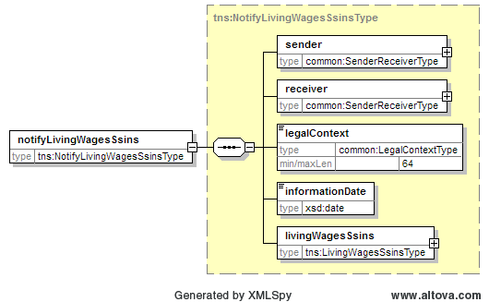

notifyLivingWagesSsins: root element
- sender: identificatie van de KSZ als afzender
- receiver: identificatie van de ontvangende instelling
- legalcontext: textuele representatie van het wettelijk kader
- livingWagesSsins: lijst van wijzigingen

sender
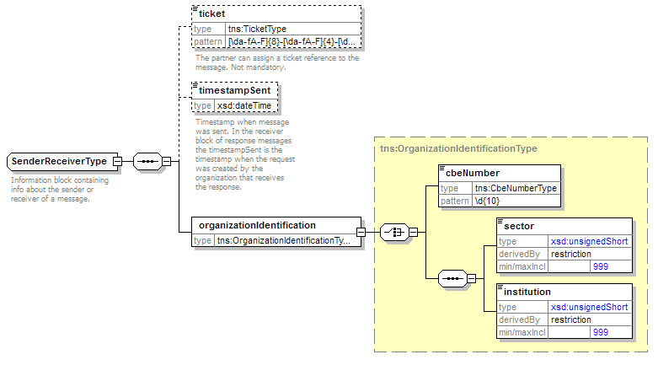
Leverancier van de bestanden (KSZ)
- ticket: Unieke identificatie van het bestand. Voor doeleinden van probleemoplossing.
- timestampSent: Het tijdstip waarop het bestand werd aangemaakt.
- organizationIdentification: Identificatie van de verzender (sector 25, instelling 0)

receiver
- ticket: Uniek ticket van de ontvanger. Zal steeds leeg zijn.
- timestampSent: Tijdstip van antwoord. Zal steeds leeg zijn.
- organizationIdentification: Identificatie van de ontvangende partner.

legalContext
Het wettelijke kader waarvoor de notificaties verzonden worden naar de partner. De legal context wordt per partner vastgelegd in overleg.

informationDate
De datum van aanmaak van het bestand. De datum kan verschillen van de datums van de effectieve wijzigingen (die is meestal van de dag voordien).

livingWagesSsins
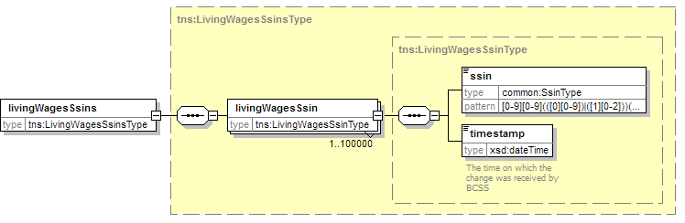
Lijst van wijzigingen, per wijziging (1..n):
- Het INSZ
- Het tijdstip waarop de KSZ de wijziging ontving

Beschikbaarheid en performantie
De standaard garanties voor beschikbaarheid en doorlooptijden via batch zijn van toepassing.

Bij problemen
Indien er problemen zijn met deze of een andere dienst, vragen wij u contact op te nemen met de service desk:
- via telefoon op het nummer 02-741 84 00 tussen 8 uur en 16 uur 30 op werkdagen,
- via e-mail op het adres: servicedesk@ksz-bcss.fgov.be ,
Gelieve de volgende informatie over het probleem te voorzien:
- De omgeving waarin het probleem zich voordoet (acceptatie of productie)
- Naam van het bestand
- Naam van het project: “LivingWagesNotifications”
- Eventueel het tijdstip van verzending, de naam van de stroom of van het project, en de folder of server waarop het bestand werd geplaatst

Meer informatie over de service desk vindt u op onze website.

Open issues

Issue description | Assigned to
Integratiecontroles RSVZ en VDAB | JDM + SB

Bijlagen

Voorbeelden
<?xml version="1.0" encoding="UTF-8"?>
<tns:notifyLivingWagesSsins xmlns:tns="http://kszbcss.fgov.be/intf/livingwagesnotifications/v1">
<sender>
<ticket>20946f34-89e1-4129-87e7-54cd65e25530</ticket>
<timestampSent>20015-12-02T15:53:47.0Z</timestampSent>
<organizationIdentification>
<sector>25</sector>
<institution>0</institution>
</organizationIdentification>
</sender>
<receiver>
<organizationIdentification>
<cbeNumber>0239843188</cbeNumber>
</organizationIdentification>
</receiver>
<legalContext>ACTIRIS:ANY_USE</legalContext>
<informationDate>1967-08-13</informationDate>
<livingWagesSsins>
<livingWagesSsin>
<ssin>00000000196</ssin>
<timestamp>2015-12-01T10:30:01.0Z</timestamp>
</livingWagesSsin>
</livingWagesSsins>
</tns:notifyLivingWagesSsins>

